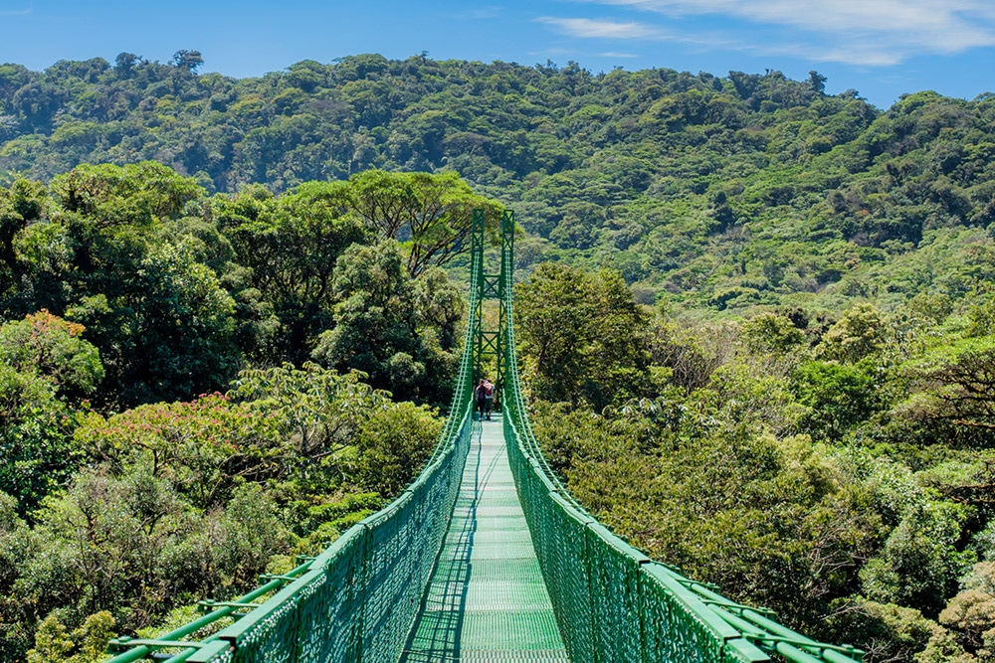

COSTA RICA CIUDAD Y MONTAÑA

(7 DIAS / 6 NOCHES)

ITINERARIO

Día 1: SANTO DOMINGO/SAN JOSE

Vuelo a San Jose. Recibimiento en el aeropuerto internacional y traslado hacia el Hotel Sleep Inn en el Centro histórico de San José. Alojamiento.

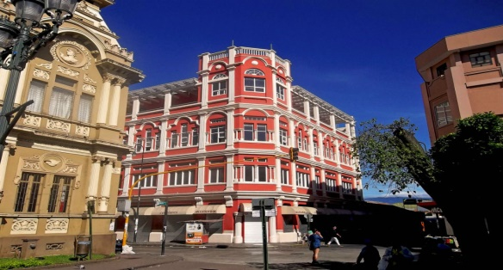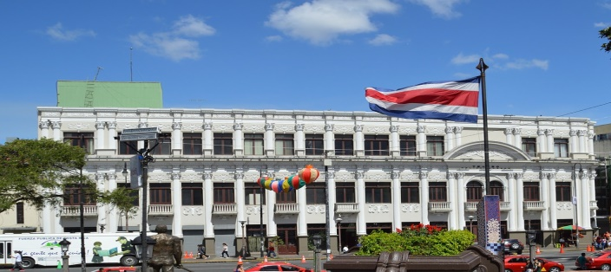

Día 2: SAN JOSE-ARENAL

En horas de la mañana, un operador local vendrá a recogerles para llevarles hacia la zona del Volcán Arenal, hacia las Llanuras de San Carlos, Zona Norte del país, cerca de La Fortuna del Arenal. Esta zona es muy conocida por las numerosas actividades ecológicas, de aventura y sobre todo por sus aguas termales de origen volcánico. Alojamiento por dos noches en el Hotel San Bosco, en el centro del pueblo de la Fortuna, con desayunos.
Por la tarde, usted puede hacer cita con el transportista para que lo lleve a disfrutar de las aguas termales del Hotel hermano en la zona, el Volcano Lodge. Alojamiento.

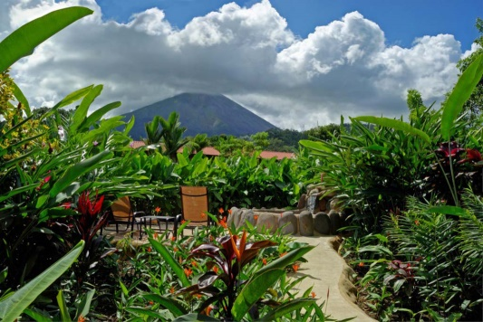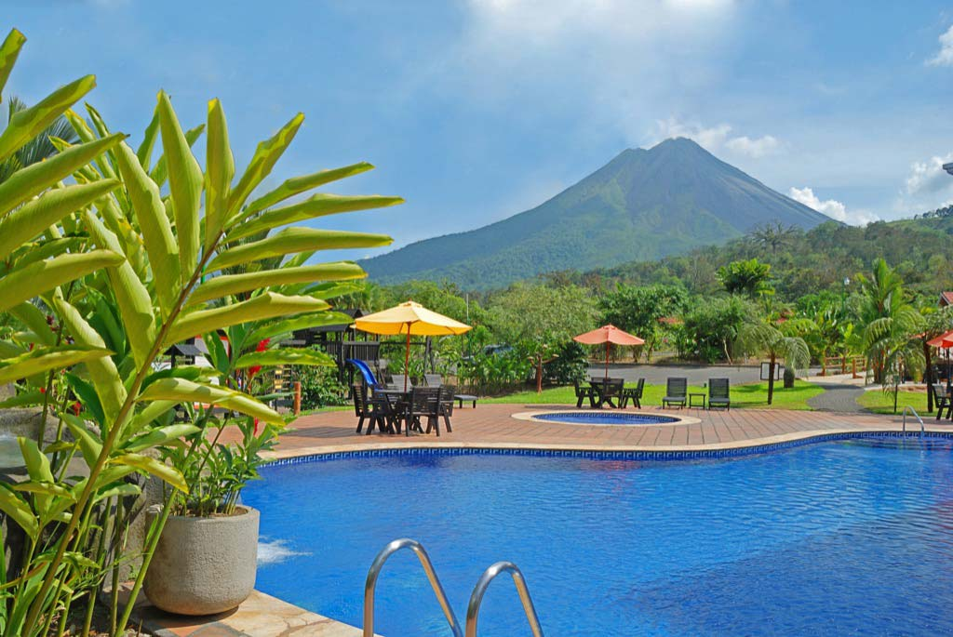

Día 3: ARENAL-VISITA AL PARQUE NACIONAL DEL VOLCAN ARENAL

Durante la mañana, un operador local vendrá a buscarle a su hotel para invitarles a disfrutar de una caminata guiada por el Parque Nacional del Volcán Arenal.
Regreso por la tarde, para que disfrutar su tiempo libre en las aguas termales del hotel hermano, Volcano Lodge, solicitando un transporte para que los traslade ida y vuelta desde su hotel. Alojamiento.

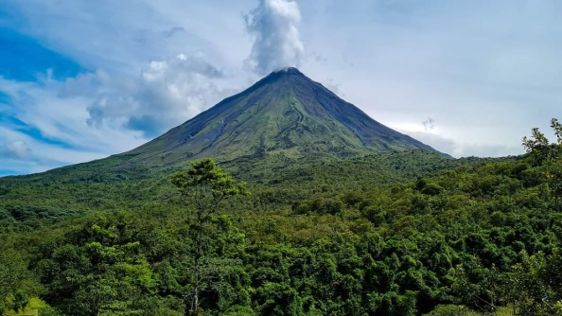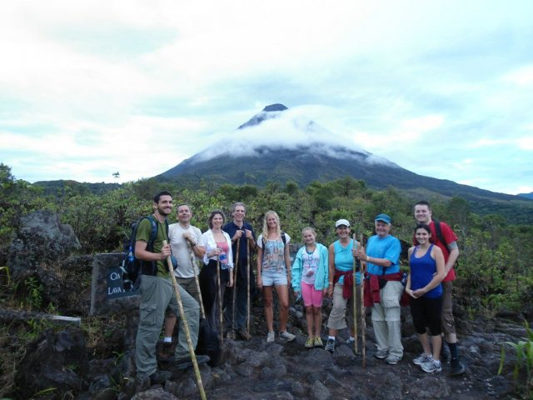

Día 4: ARENAL-MONTEVERDE

Durante la mañana, un operador local vendrá a recogerles para llevarle por bote y jeep, atravesando el Lago Arenal hasta las montañas del Bosque Nuboso de Monteverde. Alojamiento por dos noches en el Hotel de Montaña Monteverde con desayunos.

Día 5: MONTEVERDE-TOUR A ESCOGER ENTRE CANOPY O CAMINATA POR LOS PUENTES COLGANTES DEL PARQUE SELVATURA

En horas de la mañana, un operador local vendrá a buscarles para llevarles al Parque Selvatura de Monteverde, a disfrutar de una caminata por los Puentes Colgantes, o si lo prefieren, a disfrutar de un tour pleno de adrenalina, el Canopy tour.
Regreso temprano por la tarde a su hotel. Alojamiento.

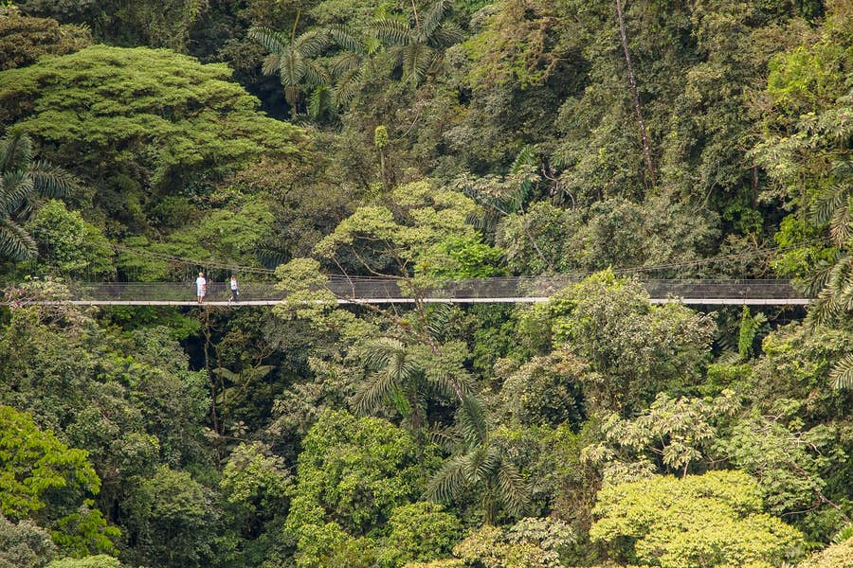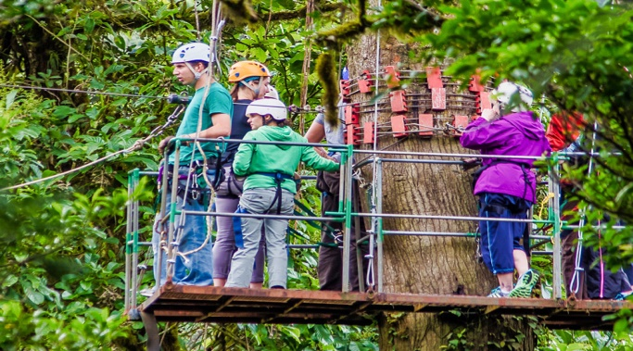

Día 6: MONTEVERDE-SAN JOSE

En horas de la mañana, un operador local les recogerá en su hotel para llevarle de vuelta al Hotel Sleep Inn, en San José, para disfrutar de su última noche en el país. Alojamiento.

Día 7: SAN JOSE/SANTO DOMINGO

A una hora convenida, nuestro representante vendrá a buscarle para llevarle hacia el aeropuerto internacional de San José, para que tome su vuelo de regreso a casa.

PRECIOS POR PERSONA SEGÚN OCUPACIÓN:

SGL | DBL | TPL | NIÑO (3-10 AÑOS)
US$1660 | US$1283 | US$1185 | US$808

- Precios válidos hasta el 15 de Diciembre 2022. Compra hasta 14 octubre
Incluimos:

-Vuelos con Copa Airlines con equipaje de mano. Opcional con maleta
-raslados privados aeropuerto / Hotel Sleep Inn en San José / aeropuerto
-Traslados regulares San José / Arenal / Monteverde /San José
-2 noches de hospedaje en el Hotel Sleep Inn en San José.
-2 noches de hospedaje en el Hotel San Bosco en La Fortuna, Arenal.
-Visita guiada por el Parque Nacional del Volcán Arenal.
-Dos transportes incluidos para disfrutar de las aguas termales del Hotel Volcano Lodge en Arenal.
-2 noches de hospedaje en el Hotel Montaña Monteverde, en Monteverde.
-Tour a escoger entre el Canopy Tour o la Caminata por los Puentes Colgantes en el Parque Selvatura, Monteverde.
-Todos los desayunos
-Todos los impuestos de rigor.

